南京林业大学课程设计报告

**课程名称**： 网络技术与应用

**课题名称**： 淘书网页面设计

**指导教师：** 陈书林

**课题组成员**：徐翰林

**学号：** 161401121

**专业名称**： 信息管理与信息系统

**班级代号**： 1605061

南京林业大学经济管理学院

二O一八年十二月

# 首页设计

## 设计要求

1. 点击“淘书网”，会打开首页；
2. 点击“注册”按钮，会打开注册页面；
3. 点击“图书分类”下的某个类别，会启用查看不同类别书籍功能；
4. 点击“新书上架”里的某个书名，会启用查看书籍详细信息功能。

## 设计内容

首页设计是对“淘书网”首页的设计，其中HTML框架设计写在taoshu.html文件中，css样式采用外链接方式进行引用，全局样式写在global.css中，首页样式写在index.css中。

根据所给效果图，首页主要分为6个区域——网页头部、导航区、书架区、登陆区、公告区和网页尾部。

### HTML框架

|  |
| --- |
| <!DOCTYPE html>  <html>  <head>  <meta charset="utf-8">  <title>淘书网</title>  <link rel="stylesheet" href="./style/global.css">  <link rel="stylesheet" href="./style/index.css">  </head>  <body>  <div class="container">  <header>  **网页头部**  </header>  <div class="func-area1">  <nav>  **导航区**  </nav>  <div class="new-book">  **书架区**  </div>  <aside>  <div class="login">  **登陆区**  </div>  <div class="news">  <ul class="news-list">  **公告区**  </ul>  </div>  </aside>  </div>  <footer>  **网页尾部**  </footer>  </div>  </div>  </body>  </html> |

### 网页头部

|  |  |
| --- | --- |
| **taoshu.html** | **global.css** |
| <header>  <div class="header-img">  <img src="./images/book.jpg" alt="首页头图">  </div>  <div class="header-title">  <div class="logo">  <a href="taoshu.html">淘书网</a>  </div>  <div class="search">  <form class="search-form" action="index.html" method="post">  <input type="search" name="search-book" value="">  <button type="button" name="search-button">查询</button>  </form>  </div>  <div class="cart">  <button type="button" name="my-cart">我的购物车</button>  </div>  </div>  </header> | /*头部图片*/  .header-img > img {  width: 100%;  border-bottom: 4px solid #D2D0D1;  }  /*标题弹性盒*/  .header-title {  display:flex;  -webkit-flex-direction: row;  -ms-flex-direction: row;  flex-direction: row;  justify-content: space-around;  align-items: flex-end;  margin: 26px 0;  }  /*标题样式*/  .logo {  margin: 2px auto auto 52px;  color: #f41e1c;  font-family: "华文新魏";  font-size: 2rem;  }  /*搜索框样式*/  .search {  margin: 0 auto 0 82px;  }  /*搜索框和搜索键*/  .search-form > input {  width: 506px;  height: 38px;  border: 2px solid #8997B2;  }  .search-form > button {  background-color: #fd0304;  height: 35px;  margin: -2px auto auto -5px;  font-size: 1.2rem;  font-weight: bold;  color: white;  width: 61px;  }  /*我的购物车*/  .cart {  margin: 0 72px 4px auto;  }  .cart > button {  height: 30px;  width: 150px;  color: #eb1419;  border: none;  background-color: white;  font-size: 1.1rem;  line-height: 100.1rem;  } |

### 导航区

|  |  |
| --- | --- |
| **taoshu.html** | **index.css** |
| <nav>  <h1>图书分类</h1>  <ul>  <li><a href="list.html">计算机</a></li>  <li>英语</li>  <li>文学</li>  <li>经济</li>  <li>管理</li>  <li>政治</li>  <li>哲学</li>  <li>数学</li>  <li>物理</li>  <li>化学</li>  <li>生物</li>  <li>地理</li>  <li>体育</li>  <li>音乐</li>  <li>儿童读物</li>  <li>教辅类</li>  </ul>  </nav> | /*导航框*/  nav {  flex: 0 0 200px;  border-top: 1px solid white;  }  /*导航标题*/  nav > h1 {  color: #22842C;  font-weight: normal;  margin: 15px auto 9px auto;  }  /*导航无序列表*/  nav > ul {  margin-top: -5px;  list-style-type: none;  padding-left: 20px;  }  /*导航列表项*/  nav > ul > li {  padding: 5.5px 0;  } |

### 书架区

|  |  |
| --- | --- |
| **taoshu.html** | **index.css** |
| <div class="new-book">  <div class="new-book-title">  <img src="./images/newbook.gif" alt="新书上架">  </div>  <div class="book-list">  <div class="book">  <img src="./images/刺杀骑士团长.jpg" alt="刺杀骑士团长">  <p class="book-title">刺杀骑士团长</p>  <p class="author">[日]村上春树 著</p>  <p class="price">￥98.00</p>  </div>  <div class="book">  <img src="./images/别让好脾气害了你.jpg" alt="别让好脾气害了你">  <p class="book-title">别让好脾气害了你</p>  <p class="author">周维丽 著</p>  <p class="price">￥39.80</p>  </div>  <div class="book">  <img src="./images/此刻花开之纸上花园.jpg" alt="此刻花开之纸上花园">  <p class="book-title">此刻花开之纸上花园</p>  <p class="author">徐静 著</p>  <p class="price">￥78.00</p>  </div>  <div class="book">  <img src="./images/流量池.jpg" alt="流量池">  <p class="book-title">流量池</p>  <p class="author">杨飞 著</p>  <p class="price">￥68.00</p>  </div>  <div class="book">  <img src="./images/五百年来王阳明.jpg" alt="五百年来王阳明">  <p class="book-title">五百年来王阳</p>  <p class="author">郦波 著</p>  <p class="price">￥98.00</p>  </div>  <div class="book">  <img src="./images/彩绘中华传统故事.jpg" alt="彩绘中华传统故事">  <p class="book-title">彩绘中华传统故事</p>  <p class="author">任溶溶 主编</p>  <p class="price">￥320.00</p>  </div>  <div class="book">  <img src="./images/中国传统节日故事图.jpg" alt="中国传统节日故事图">  <p class="book-title">中国传统节日故事图</p>  <p class="author">高洪波等 著</p>  <p class="price">￥154.00</p>  </div>  <div class="book">  <img src="./images/清单人生.jpg" alt="清单人生">  <p class="book-title">清单人生</p>  <p class="author">[瑞典]弗雷德里克·巴克曼</p>  <p class="price">￥42.00</p>  </div>  </div>  </div> | /*书架弹性盒项目属性*/  .new-book {  flex: 0 0 793px;  margin-top: 1px;  }  /*弹性盒容器属性*/  .book-list {  display: flex;  -webkit-flex-direction: row;  -ms-flex-direction: row;  flex-direction: row;  -webkit-flex-wrap: wrap;  -ms-flex-wrap: wrap;  flex-wrap: wrap;  justify-content: space-between;  }  /*弹性盒标题图片*/  .new-book-title > img {  width: 100%;  }  /*书本属性*/  .book {  flex: 0 1 166px;  margin: 9px 6px 19px 10px;  }  /*书本图片*/  .book > img {  height: 180px;  }  /*书本题目*/  .book-title {  margin: -2px 0 0 0;  font-size: 0.94rem;  }  /*书本作者*/  .author {  margin: 0;  font-size: 0.95rem;  color: #747474;  }  /*书本价格*/  .price {  margin: 1px 0;  font-size: 0.84rem;  color: #eb1419;  font-weight: bold;  } |

### 登陆区

|  |  |
| --- | --- |
| **taoshu.html** | **index.css** |
| <div class="login">  <h1>用户登陆</h1>  <form action="">  <p>  <label for="username">用户名：</label>  <input type="text" name="username" value="">  </p>  <p>  <label for="password">密码：</label>  <input type="password" name="password" value="">  </p>  <div class="login-button">  <button>登陆</button>  <button onclick="window.open('register.html')">注册</button>  </div>  </form>  </div> | /*登录区和公告栏弹性盒*/  aside {  flex: 0 1 98px;  margin-left: 42px;  border-top: 1px solid white;  }  /*登录区*/  .login {  padding-bottom: 5px;  }  /*登录区标题*/  .login > h1 {  color: #22842C;  font-weight: normal;  margin: 15px auto 9px auto;  }  /*登陆区段落*/  .login > form > p {  display: flex;  width: 100%;  margin: 9px 0;  font-size: 1.1rem;  justify-content: space-between;  }  /*登陆文本框*/  .login > form > p > input {  margin: 4px 45px 0 0;  height: 15px;  }  /*登陆区按钮*/  .login-button > button {  margin: 0 20px;  height: 30px;  width: 60px;  font-size: 1rem;  } |

### 公告区

|  |  |
| --- | --- |
| **taoshu.html** | **index.css** |
| <div class="news">  <div class="news-header">  <h2>公告</h2>  <p>更多</p>  </div>  <ul class="news-list">  <li>淘书网会员权益更新及会费调整</li>  <li>淘书网启用全新客服电话“950618”</li>  <li>京东物流推出配送员统一外呼电话“95056”</li>  <li>积分大不同 直接当钱用！积分支付上线啦！</li>  <li>淘书网阅读器，海量电子书任意读</li>  <li>30万图书每满150减50</li>  <li>新书特惠，电子书每满30减10</li>  <li>话费卡兑换淘书网礼品卡</li>  </ul>  </div> | /*公告栏标题盒*/  .news-header {  display: flex;  padding-bottom: 4px;  border-top: 1px solid white;  border-bottom: 1px solid white;  justify-content: space-between;  }  /*“公告”弹性盒*/  .news-header > h2 {  margin: 7px 0;  line-height: 22px;  padding-right: 10px;  font-weight: normal;  font-size: 1.2rem;  border-right: 2px solid #878787;  height: 22px;  }  /*“更多”弹性盒*/  .news-header > p {  margin: 4px 8px 0 auto;  font-size: 1.2rem;  }  /*新闻无序列表*/  .news-list {  list-style-type: none;  padding-left: 0;  margin: 2px 0;  }  /*新闻无序列表项*/  .news-list > li {  font-size: 0.91rem;  padding: 6.4px 0;  } |

### 网页尾部

|  |  |
| --- | --- |
| **taoshu.html** | **global.css** |
| <footer>  <ul class="footer-link-ul">  <li><a href="">关于我们</a></li>  <li><a href="">联系我们</a></li>  <li><a href="">合作招商</a></li>  <li><a href="">友情链接</a></li>  <li><a href="">隐私政策</a></li>  </ul>  <p>版权所有 &copy; 2017-2018 淘书网 保留所有权利 地址：南京市龙蟠路159号</p>  </footer> | /*尾部框*/  footer {  background-color: #d2d2d2;  text-align: center;  font-size: 0.83rem;  font-weight: bold;  }  /*尾部无序列表*/  .footer-link-ul {  list-style-type: none;  margin: 0;  padding: 22px 0;  }  /*尾部无序列表项*/  .footer-link-ul > li {  display: inline;  border-right: 2px solid black;  padding: 0 7px;  }  /*最后一个列表项无右框线*/  .footer-link-ul > :last-child {  border-right: none;  }  /*地址信息等*/  footer > p {  margin: 0;  padding-bottom: 22px;  } |

### 其他

1. html样式：设置全局背景颜色和字体

|  |
| --- |
| /*全局背景*/  html {  background-color: #e4e5f9;  font-family: "微软雅黑", SimHei, sans-serif;  } |

1. container样式：设置全篇布局

|  |
| --- |
| /*页面布局*/  .container {  width: 1333px;  margin: 0 auto; } |

1. aside样式：登录区和公告去弹性盒

|  |
| --- |
| /*登录区和公告栏弹性盒*/  aside {  flex: 0 1 98px;  margin-left: 42px;  border-top: 1px solid white;  } |

## 效果图

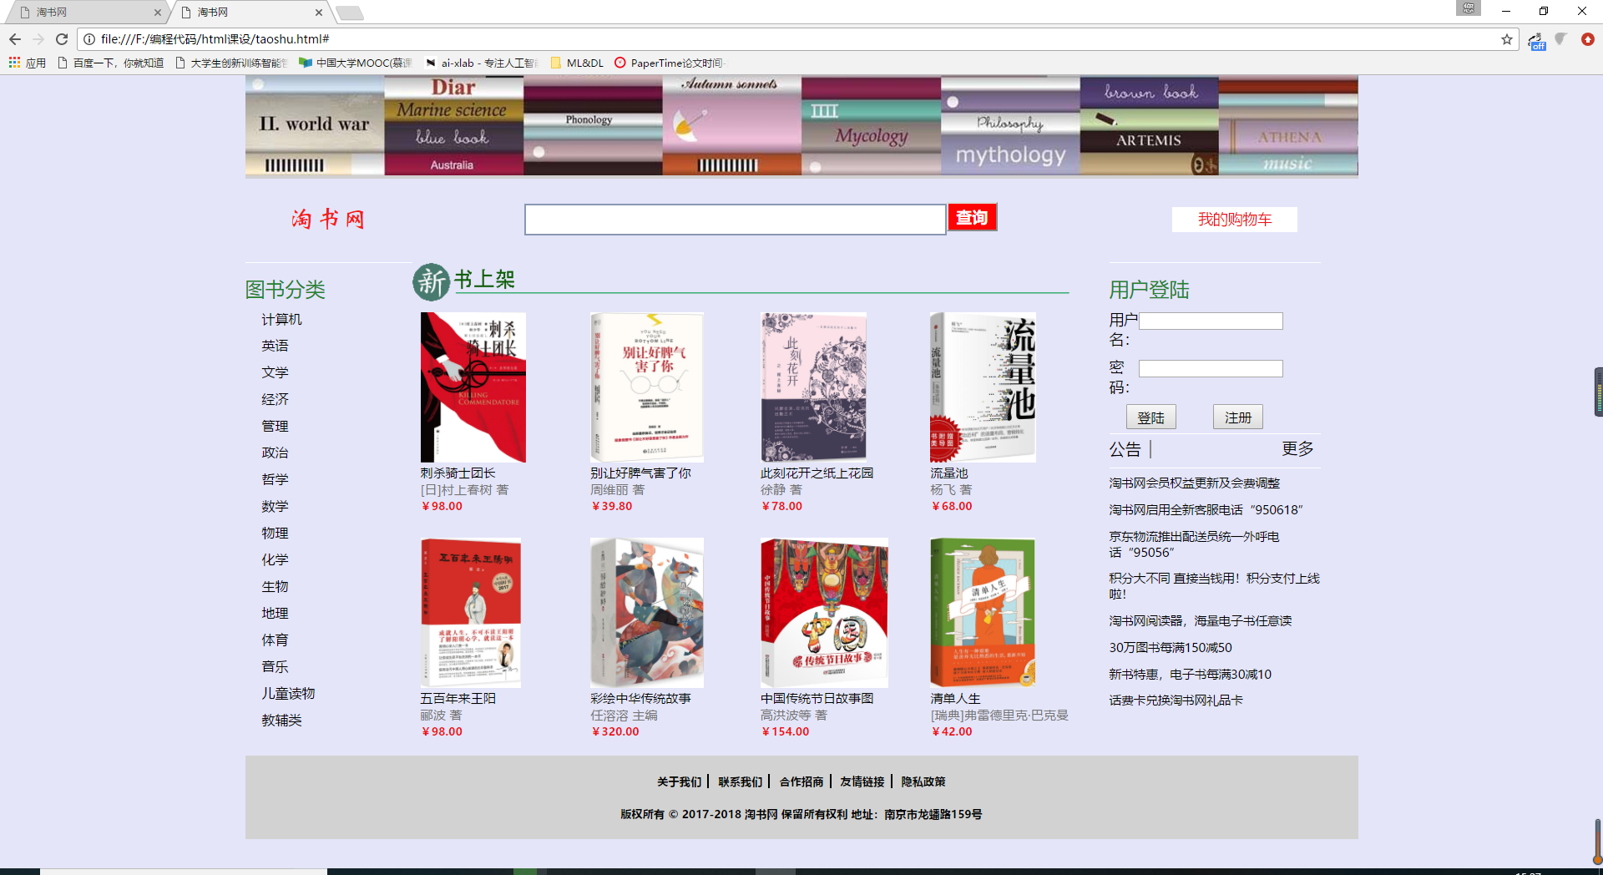

# 注册页设计

## 设计要求

1. 如果注册页面中复选框没有被选中，则会显示一段提示文字“您必须同意淘书网服务条款后，才能提交注册。”
2. 注册时，手机号码后的文本框只允许输入11位数字，密码必须包含大写字母、小写字母和数字，且长度为6~12。

## 设计内容

除了与首先相同的头部和尾部区域，此页面核心为登陆区域。HTML内容写在register.html文件中，样式引用外部样式global.css和register.css

由于此页面较为简单，直接贴出代码如下，且省略了与首先相同的头尾部代码。

### 核心代码

|  |
| --- |
| **register.html** |
| <!DOCTYPE html>  <html>  <head>  <meta charset="utf-8">  <title>新用户注册</title>  <link rel="stylesheet" href="./style/global.css">  <link rel="stylesheet" href="./style/register.css">  </head>  <body>  <div class="container1">  <header>  ……  </header>  <div class="reg">  <div class="reg-header">  <h1>新用户注册</h1>  <a href="./taoshu.html">淘书网首页</a>  </div>  <form action="">  <label for="phone">手机号码  <input type="tel" name="phone" pattern="[0-9]{11}" required>  </label>  <p class="desp1">手机号可用于登录、找回密码、接收订通知等服务</p>  <label for="password">登录密码  <input type="password" name="password" pattern="^(?=.*[a-z])(?=.*[A-Z])(?=.*\d)[^]{6,12}$" required>  </label>  <p class="desp2">包含大写字母、小写字母和数字的6~12个字符</p>  <label for="confirm">确认密码  <input type="password" name="confirm" pattern="^(?=.*[a-z])(?=.*[A-Z])(?=.*\d)[^]{6,12}$" required>  </label>  <br>  <p class="check">  <input type="checkbox" name="accept" id="accept" value="true" checked><span class="license-checkbox">我已阅读同意《淘书网交易条款》和《淘书网社区条款》</span>  </p>  <div id="error">您必须同意淘书网服务条款后，才能提交注册。</div>  <div class="reg-button">  <button id="register">立即注册</button>  </div>  </form>  </div>  <hr>  <footer>  ……  </footer>  </div>  <script>  ……见下一部分  </script>  </body>  </html> |
| **register.css** |
| /*头部红粗线*/  header > hr {  border-top: 6px solid red;  margin-top: -3px;  }  /*登录区样式*/  .reg {  background-color: white;  box-shadow:-8px 0 5px #d4d4d4, -8px 8px 5px #d4d4d4;  margin: 45px 0 12px 12px;  height: 500px;  }  /*标题区*/  .reg-header {  display:flex;  justify-content: space-between;  align-items: flex-end;  margin-bottom: 20px;  }  /*新用户注册*/  .reg-header > h1 {  font-size: 2.04rem;  font-family: "宋体";  font-weight: medium;  margin-left: 36px;  }  /*淘书网超链接*/  .reg-header > a {  margin: 0 30px 23px auto;  color:black;  font-size: 1rem;  }  /*表单区*/  .reg > form {  text-align: center;  padding-bottom: 61px;  }  /*表单-标签*/  .reg > form > label {  font-size: 1.4rem;  margin: 2px auto 2px -37px;  }  /*表单-输入框*/  .reg > form > label > input {  font-size: 1.5rem;  height: 2.2rem;  width: 422px;  margin-left: 19px;  }  /*表单-输入-注释*/  .desp1 {  text-align: center;  margin-left: 70px;  color:#C0C0C0;  font-size: 1.1rem;  }  /*表单-输入-注释2*/  .desp2 {  text-align: center;  margin-left: 45px;  color:#C0C0C0;  font-size: 1.1rem;  }  /*单选框区*/  p.check{  margin-left: 60px;  }  /*认证*/  .license-checkbox {  margin-left: 15px;  font-size: 0.9rem;  font-weight: bold;  }  /*“立即注册”按钮*/  #register{  width: 150px;  height: 47px;  font-size: 1.2rem;  font-family: "宋体";  font-weight: bold;  background-color: red;  border-radius: 21px;  color: white;  margin: 15px auto auto -80px;  border: none;  }  /*底线*/  .footer-hr {  border-top: 3px solid #d2d2d2;  margin: 47.5px -15px;  }  /*错误提示*/  #error {  margin-top:-5px;  margin-left: 20px;  font-size: 0.9rem;  font-weight: bold;  color:red;  display: none;  } |

### 正则表达式

在对账号密码进行核对时使用正则表达式。

账号：pattern="[0-9]{11}"

密码：pattern="^(?=.*[a-z])(?=.*[A-Z])(?=.*\d)[^]{6,12}$"

### JavaScript

若未勾选复选框没有被选中，则会显示一段提示文字“您必须同意淘书网服务条款后，才能提交注册。此功能使用JavaScript实现。代码如下：

|  |
| --- |
| <script>  document.getElementById("accept").onchange = function() {  if(document.getElementById("accept").checked == true) {  document.getElementById("error").style.display = 'none';  document.querySelector('#register').removeAttribute('disabled');  } else {  document.getElementById("error").style.display = 'block';  document.querySelector('#register').setAttribute('disabled',true);  }  };  </script> |

## 效果图

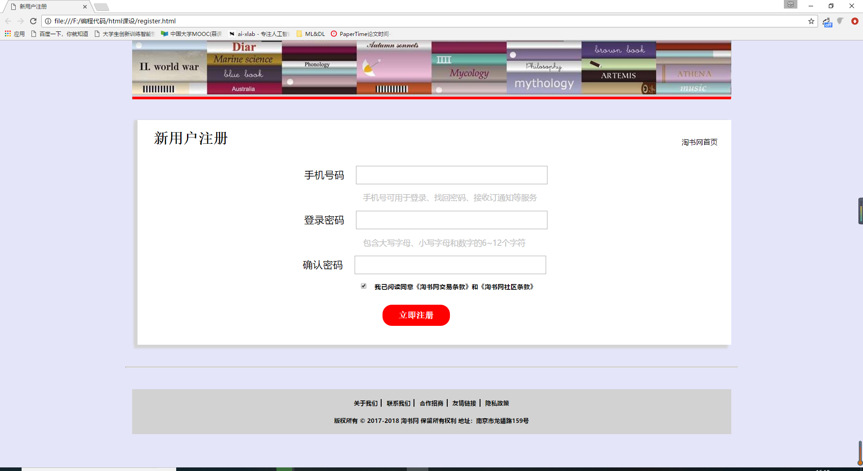

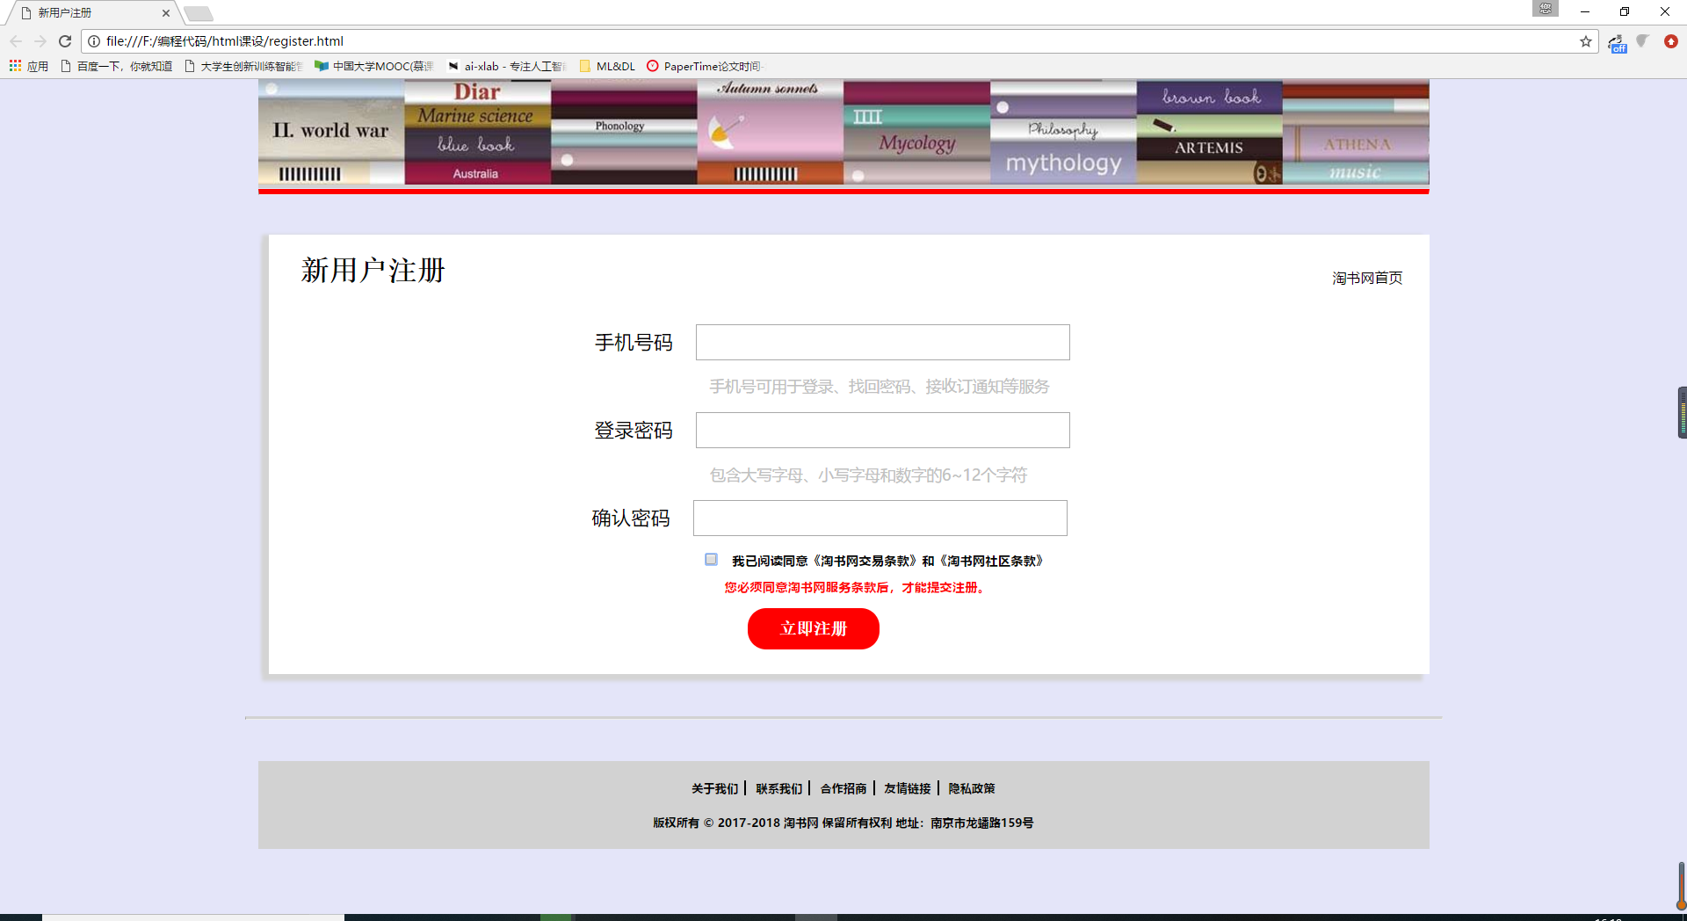

# 计算机类书籍页设计

## 设计要求

1. 当在首页单击左侧图书分类中“计算机”项，则会显示该类型所有的图书。

## 设计内容

除了与首页相同的头部，此页面核心区为竖排列的书籍及其详情介绍。HTML内容写在list.html文件中，外连接引用global.css和lish.css样式。

### 核心代码

除去前面已经出现的代码，此页面核心代码如下。且相似的区域省略。

|  |
| --- |
| **list.html** |
| <!DOCTYPE html>  <html>  <head>  <meta charset="utf-8">  <title>图书分类</title>  <link rel="stylesheet" href="./style/global.css">  <link rel="stylesheet" href="./style/list.css">  </head>  <body>  <div class="container">  <header>  ……  </header>  <div class="func-area"> </div>  <div class="list-content">  <div class="content-img"><img src="./images/HeadFirstJava.jpg" alt="java"></div>  <div class="content-detail">  <div class="detail-text">  <h1><a href="">Head First Java</a></h1>  <p class="price">￥79</p>  <p class="author">[美国] <a href="">赛若等</a> /2017-02-01/ <a href="">中国电力出版社</a></p>  <p class="desp">《HeadFirstJava》是一本完整地面向对象（object-oriented，00）程序设计和Java的学习指导用书,  根据学习理论所设计,你可以从程序语言的基础开始,到线程、网络与分布式程序等项目。重要的是,你可以学会如何像一个  面向对象开发者一样去思考,而且不只是读死书。  </p>  </div>  <div class="func-button">  <button class="add-to-cart">加入购物车</button>  <button class="buy">购买电子书</button>  <button class="mark">收藏</button>  </div>  </div>  </div>  <div class="list-content">  第二本书 略  </div>  <div class="list-content">  第三本书 略  </div>  </div>  </body>  </html> |
| **list.css** |
| /*头部白线*/  .xian {  padding: 29px 117px 0;  border-top: 1px solid white;  }  /*一本书信息弹性盒*/  .list-content {  margin: 20px 40px;  display: flex;  -webkit-flex-direction: row;  -ms-flex-direction: row;  flex-direction: row;  }  /*控制图片大小*/  .content-img {  flex: 0 0 315px;  height: 210px;  }  /*图片全显示*/  .content-img > img {  width: 100%;  height: 100%;  }  /*书籍详情*/  .content-detail {  margin-left: 24px;  display: flex;  flex-direction: column;  justify-content: space-between;  }  /*书籍标题*/  .detail-text > h1 {  margin: 4px 0;  font-size: 1rem;  font-weight: normal;  color: blue;  }  /*书籍超链接*/  .detail-text a {  color: blue;  }  /*书价*/  .price {  margin: 8px 0 0 0;  font-size: 1.1rem;  color: red;  }  /*作者*/  .author {  margin: 0;  }  /*书籍介绍*/  .desp {  margin: 0;  height: 4rem;  /*overflow: hidden;*/  }  /*一系列按钮*/  .func-button > button {  height: 1.5rem;  margin-right: 15px;  padding-left: 22px;  padding-right: 22px;  font-size: 0.98rem;  border-radius: 6px;  border: none;  }  /*加入购物车+购买电子书*/  .add-to-cart, .buy {  background-color: red;  color: white;  }  /*收藏*/  .mark {  background-color: #ffb6c1;  color: red;  } |

## 效果图

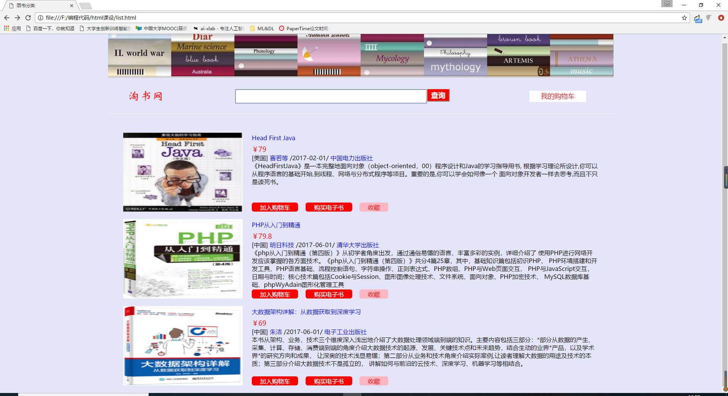

# 下单页设计

## 设计要求

1. 点击“计算机类书籍页”的《PHP从入门到精通》的书籍名称，会显示下单页。

## 设计内容

此页面为书籍详情和下单页，核心为书籍图片和详情的弹性盒设计。HTML内容写在detail.html中，样式引用外部链接detail.css。

### 核心代码

此页面核心代码如下，省略了头部信息

|  |
| --- |
| **list.html** |
| <!DOCTYPE html>  <html>  <head>  <meta charset="utf-8">  <title>PHP从入门到精通</title>  <link rel="stylesheet" href="./style/global.css">  <link rel="stylesheet" href="./style/detail.css">  </head>  <body>  <div class="container">  <header>  ……  </header>  <div class="func-area">  <div class="book-img">  <img src="./images/PHP从入门到精通.jpg" alt="PHP从入门到精通">  </div>  <div class="book-desp">  <h1 class="book-name">PHP从入门到精通</h1>  <p class="author"><span class="content-title">作者</span>：[中国] <a href="">明日科技</a></p>  <p class="press"><span class="content-title">出版社</span>：<a href="">清华大学出版社</a> <span class="content-title">出版时间</span>：2017-06-01</p>  <p class="price"><span class="content-title">淘书网价</span>：<span class="price-num">￥79.8</span></p>  <p class="desp-title"><span class="content-title">内容简介</span>：</p>  <p class="desp-content">《php从入门到精通（第四版）》从初学者角度出发……（略）    </p>  <p class="to"><span class="content-title">配送至</span>：<input type="text"> <span class="storage">有货</span> 免运费</p>  <p class="service"><span class="content-title">服 务</span>：由“淘书网”发货，并提供售后服务。</p>  <div class="operation-area">  <input type="number" class="buy-quantity" value="1" max="100" min="1">  <button class="add-to-cart">加入购物车</button>  <button class="buy">立即购买</button>  <button class="buy-ebook">购买电子书</button>  </div>  </div>  </div>  </div>  </body>  </html> |
| **list.css** |
|  |